МИНИСТЕРСТВО ОБРАЗОВАНИЯ РЕСПУБЛИКИ БЕЛАРУСЬ
БЕЛОРУССКИЙ ГОСУДАРСТВЕННЫЙ УНИВЕРСИТЕТ
ФАКУЛЬТЕТ ПРИКЛАДНОЙ МАТЕМАТИКИ И ИНФОРМАТИКИ

ОТЧЕТ
по лабораторной работе №5 дисциплины «Технология программирования»

Перцева Вячеслава Сергеевича и
Хомича Михаила Александровича
студентов 3 курса, 6А группы
специальность «прикладная
математика»

Преподаватель: старший
преподаватель кафедры
технологий программирования
Зенько Татьяна Алексеевна

Минск, 2026

ОТЧЕТ ПО ЛАБОРАТОРНОЙ РАБОТЕ №5
Тема: Проектирование Веб-приложений. Прототипирование интерфейса. Разработка разметки и стилей портала (HTML + CSS).
Цель работы: знакомство с концепцией Single Page Application (SPA), проектирование интерфейса для индивидуального задания (АИС «Анализ продаж», Вариант 12) с использованием фундаментальных технологий веб-разработки: HTML5 и CSS.

1. Введение и концепция проектирования
В рамках выполнения лабораторной работы был разработан графический пользовательский интерфейс для автоматизированной информационной системы «Анализ продаж» (Вариант 12).
Прототип интерфейса реализован в рамках современной концепции SPA (Single Page Application), что позволяет пользователю переключаться между различными экранными формами (главная, учет товаров и накладных, работа с дисконтными картами, отчеты руководству, страница ошибки) на одной веб-странице без её перезагрузки.

2. Структура проекта
В соответствии с требованиями задания, исходные файлы клиентской части приложения расположены в корневом репозитории в специальной папке ./UI:
- ./UI/index.html — файл семантической разметки веб-приложения.
- ./UI/styles.css — файл каскадных таблиц стилей для оформления интерфейса.

3. Разработка графического интерфейса (Экраны приложения)
В разработанном прототипе реализованы следующие ключевые экраны и состояния:
- Главная форма: содержит шапку сайта (header), навигационное меню (nav), интерактивные карточки-разделы для быстрого перехода к ключевым функциям системы и нижнюю информационную часть (footer).
- Форма добавления / редактирования / удаления информации: представлена в разделах «Накладные и товары» и «Покупатели и карты» в виде блоков управления элементами.
- Форма поиска и просмотра информации: реализована через панели поиска, фильтрации по видам товаров и сортировки по дате.
- Форма отчетов руководству: содержит интерактивные кнопки для генерации аналитических отчетов (по сотрудникам, скидкам 10%, динамике продаж и именинникам).
- Форма Ошибка (404): информационный экран, имитирующий ошибку доступа или перехода по неверному адресу.

3.1. Визуальное представление интерфейса
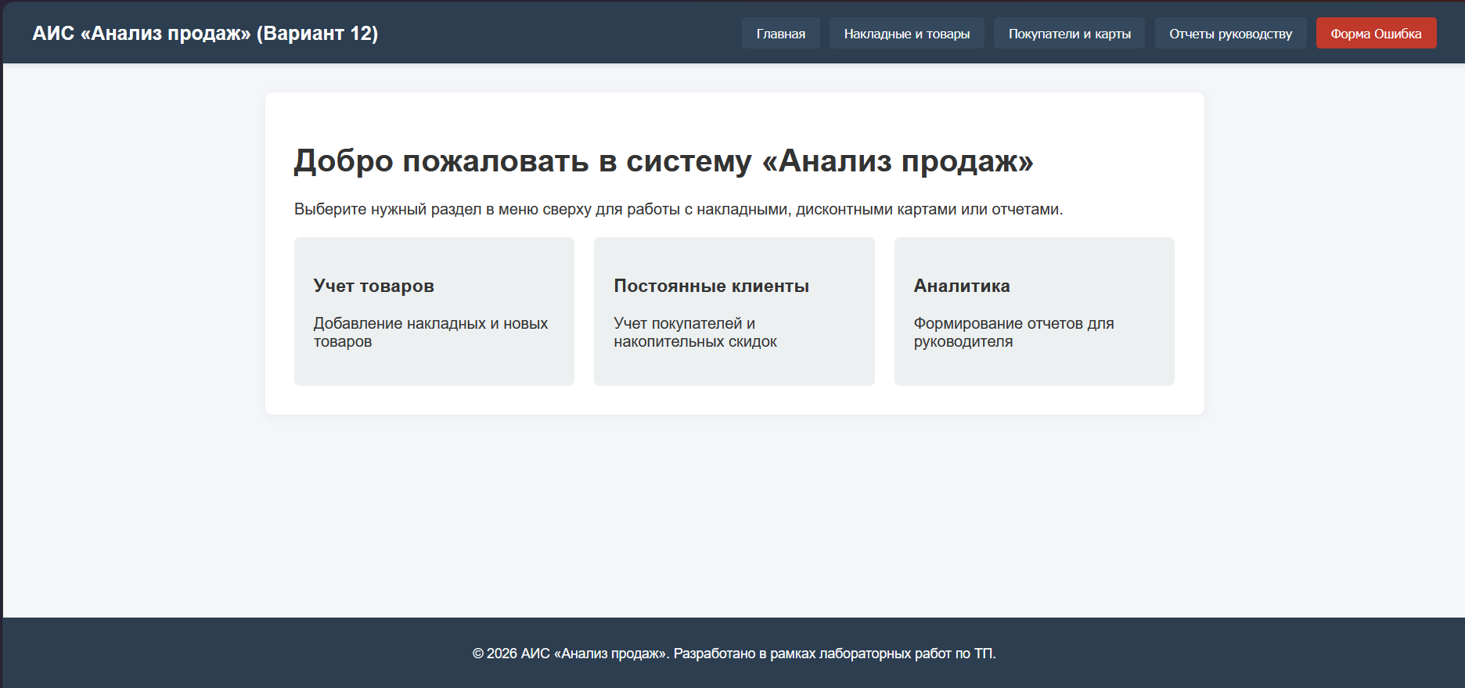 Рисунок 1 — Главная форма приложения
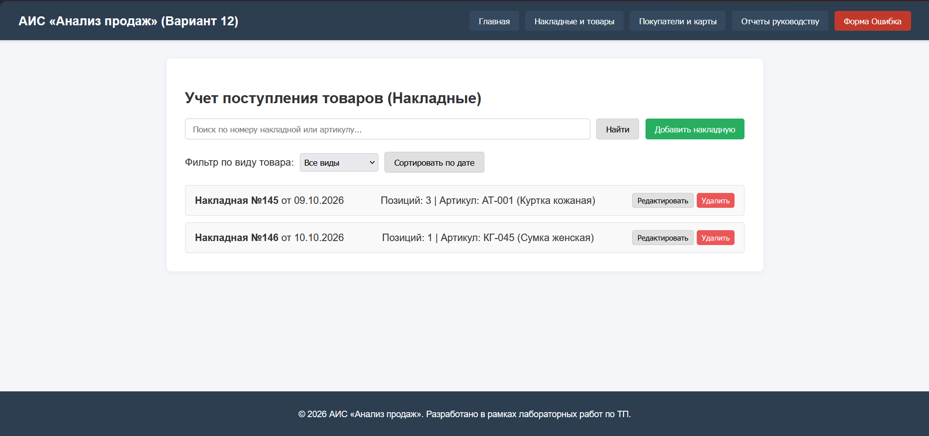 Рисунок 2 — Форма «Учет поступления товаров (Накладные)»
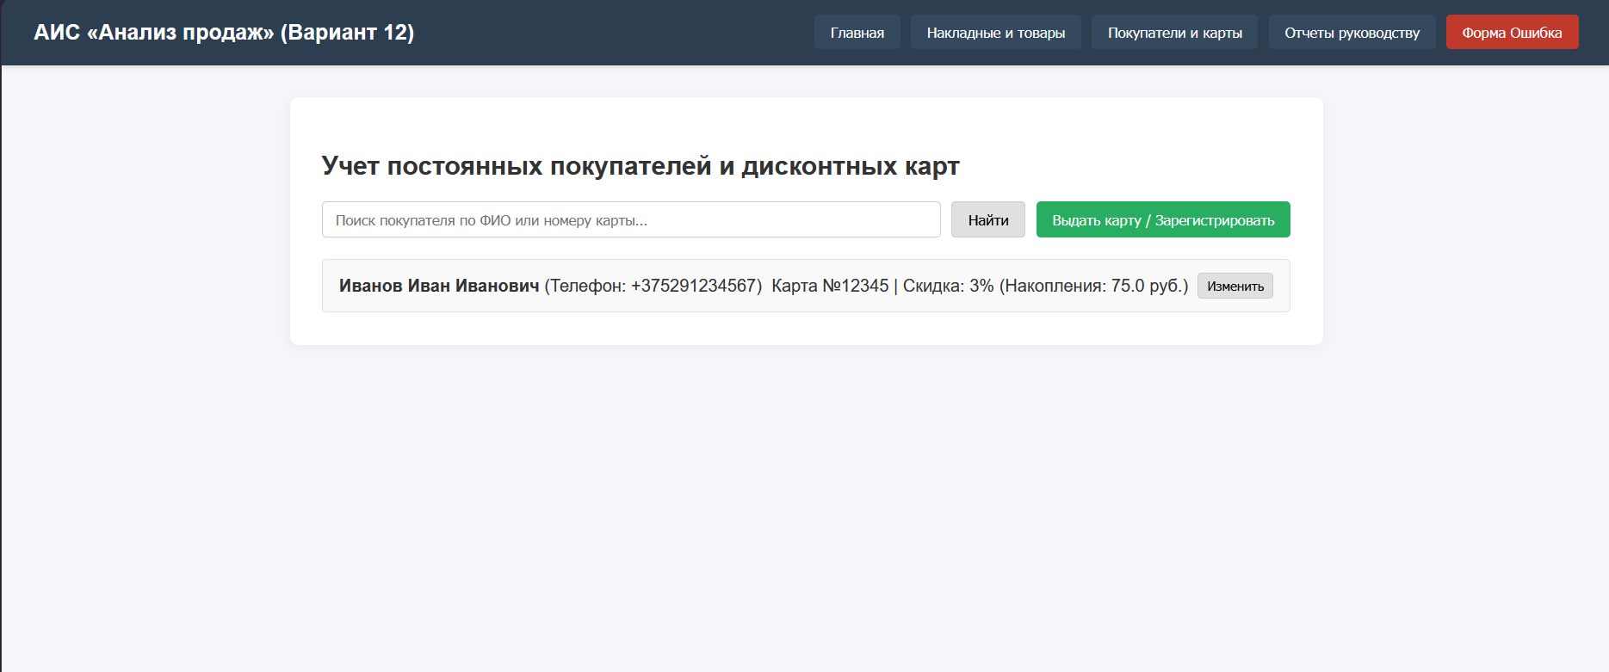
Рисунок 3 — Форма «Учет постоянных покупателей и дисконтных карт»
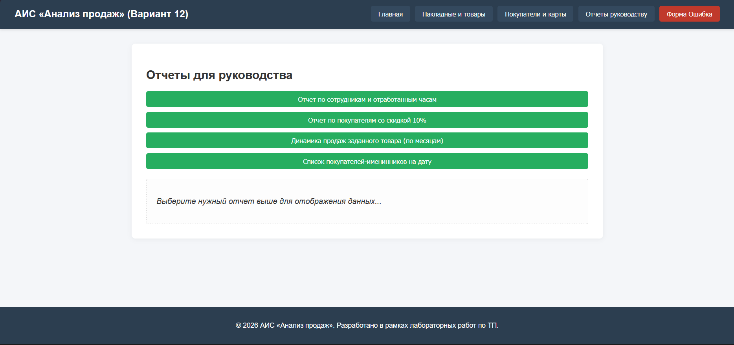
Рисунок 4 — Форма «Отчеты для руководства»

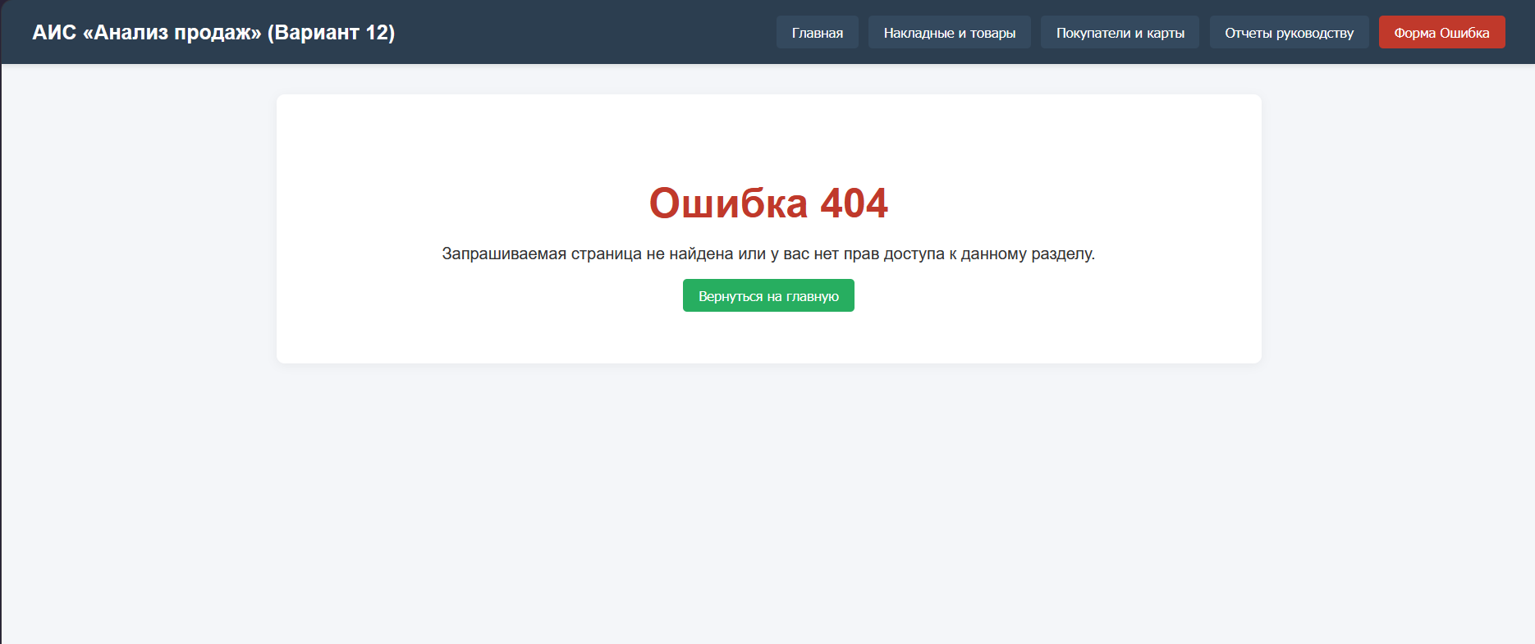
Рисунок 5 — Форма Ошибка

4. Соблюдение технических требований
При разработке интерфейса были строго соблюдены следующие стандарты:
- Семантика HTML5: Использованы современные теги разделения страницы (header, nav, main, section, article, footer), полностью исключено использование устаревшего тега <div> там, где это противоречит смыслу.
- Табличная верстка: Таблицы (тег <table>) при верстке интерфейса не использовались. Все блоки выстроены с помощью современных возможностей CSS Flexbox.
- Сторонние библиотеки: Не применялись. Весь интерфейс написан на чистом ванильном HTML и CSS.
- Целевой браузер: Интерфейс полностью оптимизирован и корректно отображается в браузере Google Chrome.

Вывод
В ходе выполнения лабораторной работы №5 был успешно спроектирован и разработан графический веб-интерфейс для информационной системы «Анализ продаж» (Вариант 12) в рамках концепции SPA. Были освоены фундаментальные технологии HTML5 и CSS, спроектированы основные экраны системы (главная, формы добавления/удаления, поиск, отчеты, ошибка), обеспечена семантическая чистота кода и отсутствие сторонних библиотек. Разработанный интерфейс готов для интеграции с серверной логикой JavaScript.

